О включении выявленного объекта археологического наследия
в перечень выявленных объектов культурного наследия,
расположенных на территории Курской области

В соответствии со статьей 16.1 Федерального закона от 25 июня 2002 года № 73-ФЗ «Об объектах культурного наследия (памятниках истории и культуры) народов Российской Федерации», Законом Курской области от 29 декабря 2005 года № 120-ЗКО «Об объектах культурного наследия Курской области», Положением об управлении по государственной охране объектов культурного наследия Курской области, утвержденным постановлением Губернатора Курской области от 15.09.2020 № 274-пг, на основании сведений об обнаружении объекта археологического наследия при проведении археологических полевых работ по открытому листу (разрешению) от 26 мая 2026 г. № Р018-00103-00/05114913, выданному Министерством культуры Российской Федерации на имя Алиева Талеха Мохубат оглы, ПРИКАЗЫВАЮ:
1. Включить в перечень выявленных объектов культурного наследия, расположенных на территории Курской области, выявленный объект археологического наследия «Чермошное, курган-1», эпоха бронзы – РЖВ, сведения о местонахождении данного объекта археологического наследия указаны согласно приложению к настоящему приказу.
2. Утвердить границы территории выявленного объекта археологического наследия «Чермошное, курган-1», эпоха бронзы – РЖВ, согласно приложению к настоящему приказу.
3. Контроль за исполнением настоящего приказа возложить на заместителя начальника отдела разрешительной документации и учета объектов культурного наследия управления по государственной охране объектов культурного наследия Курской области С.А. Ельникова.
4. Приказ вступает в силу со дня его подписания.

Начальник управления И.Г. Аникеева
УТВЕРЖДЕНЫ
приказом управления
по государственной охране
объектов культурного наследия
Курской области
от ____________ № ____________

Сведения о местонахождении и границы территории
выявленного объекта археологического наследия
«Чермошное, курган-1», эпоха бронзы – РЖВ

1. Местонахождение выявленного объекта археологического наследия «Чермошное, курган-1», эпоха бронзы – РЖВ – на водораздельной возвышенности р. Медвенка и балки Чермошной Лог (левые притоки р. Полная) территория Медвенского района Курской области, на землях Чермошнянского сельского совета, в 2,3 км к югу от северо-западной окраины с. Чермошное, д. № 166 и в 3 км к востоку от поворота автодороги М-2 Крым на с. Масловка.
Объект археологического наследия расположен в пределах земельного участка с кадастровым номером 46:15:160607:9.

2. Ситуационный план границ территории выявленного объекта археологического наследия «Чермошное, курган-1», эпоха бронзы – РЖВ.

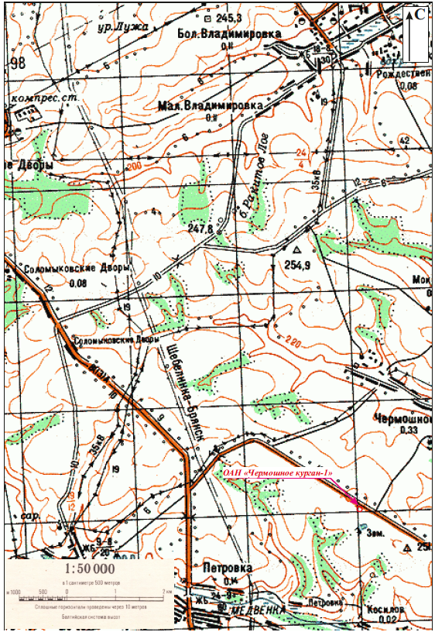

3. Схема границ территории выявленного объекта археологического наследия «Чермошное, курган-1», эпоха бронзы – РЖВ.

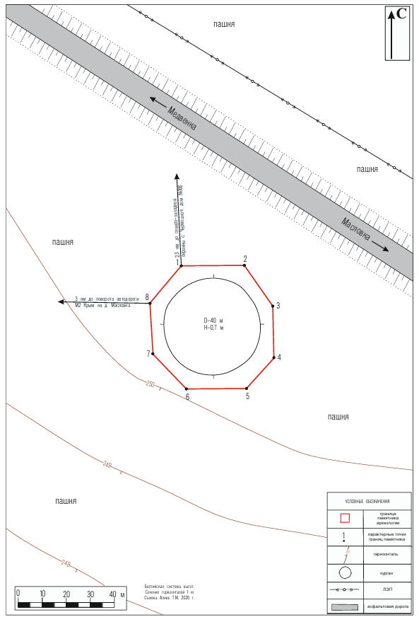
4. Описание границ территории выявленного объекта археологического наследия «Чермошное, курган-1», эпоха бронзы – РЖВ.

Обозначение  части границы |  | Описание прохождения части границы
от точки | до точки | Описание прохождения части границы
1 | 2 | 3
1 | 2 | по прямой в восточном направлении (азимут 89º51') на протяжении 26.35 м
2 | 3 | по прямой в юго-восточном направлении (азимут 144º04') на протяжении 20.14 м
3 | 4 | по прямой в южном направлении (азимут 178º57') на протяжении 21.58 м
4 | 5 | по прямой в юго-западном направлении (азимут 221º34') на протяжении 17.24 м
5 | 6 | по прямой в западном направлении (азимут 269º47') на протяжении 24.44 м
6 | 7 | по прямой в северо-западном направлении (азимут 314º55') на протяжении 20.42 м
7 | 8 | по прямой в северном направлении (азимут 356º46') на протяжении 20.95 м
8 | 1 | по прямой в северо-восточном направлении (азимут 39º56') на протяжении 20.18 м

5. Координаты поворотных точек границ территории выявленного объекта археологического наследия «Чермошное, курган-1», эпоха бронзы – РЖВ.

Обозначение (номер)  поворотной точки | Координаты характерных точек  во Всемирной геодезической системе координат (WGS-84) |  | Координаты характерных точек в местной системе  координат (МСК-46)
Обозначение (номер)  поворотной точки | Широта, С | Долгота, В | X | Y
1 | 51°26'0.8799" | 36°10'48.0074" | 387758.935 | 1298565.207
2 | 51°26'0.8739" | 36°10'49.3713" | 387758.999 | 1298591.555
3 | 51°26'0.3426" | 36°10'49.9748" | 387742.692 | 1298603.368
4 | 51°25'59.6443" | 36°10'49.9845" | 387721.114 | 1298603.761
5 | 51°25'59.2305" | 36°10'49.3858" | 387708.214 | 1298592.318
6 | 51°25'59.2350" | 36°10'48.1209" | 387708.122 | 1298567.882
7 | 51°25'59.7060" | 36°10'47.3798" | 387722.542 | 1298553.428
8 | 51°26'0.3832" | 36°10'47.3291" | 387743.462 | 1298552.250
1 | 51°26'0.8799" | 36°10'48.0074" | 387758.935 | 1298565.207

